Article Terrains de sports

Un terrain synthétique modulable à Cannes
Conformément à son projet de mandat, la mairie de Cannes poursuit la modernisation des équipements sportifs existants. C’est dans ce cadre qu’elle vient de rénover le stade des Hespérides avec un procédé atypique concernant le gazon synthétique.
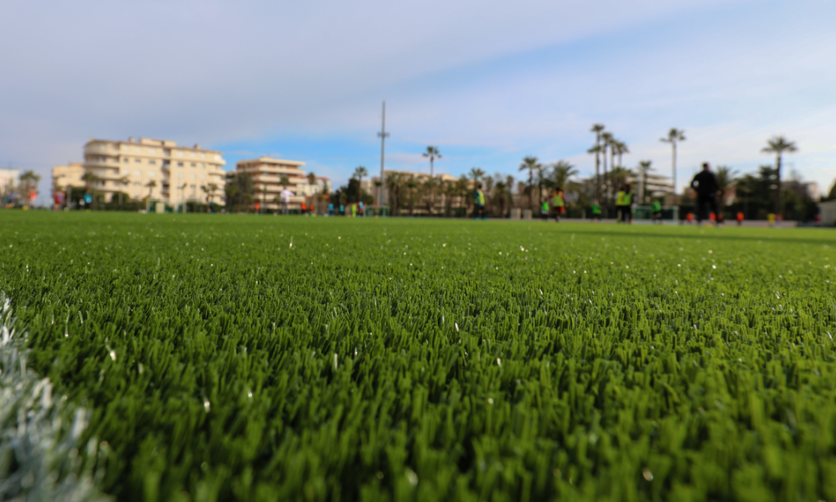
Le stade des Hespérides, construit en 1921, a accueilli le premier match de football professionnel de la ville en 1932. Aucuns travaux d’envergure n’avaient été réalisés depuis 1962. Depuis quelques années, il accueille l’Olympique Suquetan Cannes Croisette (260 licenciés) durant une vingtaine d’heures par semaine.
La problématique du jumping international
Depuis 1981, le stade des Hespérides accueille chaque année un jumping international 5 étoiles (plus de 120 compétiteurs lors de chaque édition) début juin, ce qui impose d’implanter une piste équestre, des podiums et tout le matériel conséquent nécessaire à l’événement. Ainsi, après chaque jumping, se posait le problème de la remise en état du terrain de football pour la saison sportive suivante. « Nous avons tout essayé, gazon plaqué comme semé, pour un coût annuel compris entre 90 000 et 130 000 euros TTC, sans que les résultats soient satisfaisants sur l’ensemble de la saison. Nous avons donc décidé d’investir dans un gazon synthétique. L’objectif était également d’obtenir une pelouse praticable par tout temps, tout en augmentant le nombre d’heures de pratique, notamment pour accueillir des scolaires, qui ne pouvaient pas utiliser le terrain jusqu’à présent » explique Thierry Dubois, directeur technique à la direction des sports de Cannes.
Par dessus la couche de souplesse de 24 mm, la société Vert et Sport a installé le gazon synthétique sans remplissage Pur Premium d’Eurofield, d’une épaisseur de 35 mm.

Les travaux
Une fois la solution du gazon synthétique validée, il a fallu trouver une solution permettant d’accueillir le jumping, comme l’indique Jean-François Bousige de la société Vert et Sport, en charge des travaux : « Il existait deux solutions : mettre un gazon synthétique classique qu’il fallait recouvrir de plaques spécifiques pour le protéger lors du jumping ou installer un gazon synthétique avec la possibilité de l’enlever durant l’événement. C’est la seconde solution qui a été retenue car avec la première, il existait des risques d’abimer le gazon, notamment avec l’éventuelle perte de carburant ou d’huile des camions sur la surface de jeu ».
Concernant les travaux, dans un premier temps, il a fallu réaliser un enrobé de 8 600 m², de couleur rouge, avec deux couches (0/14 et 0/6) sur environ 10 cm, pouvant supporter de lourdes charges, tout en respectant les tolérances de planimétrie pour les terrains de sports. « Par dessus, nous avons installé une couche de souplesse de 24 mm et le gazon synthétique sans remplissage Pur Premium de la société Eurofield, d’une épaisseur de 35 mm. Afin d’être enlevés facilement, les lés de gazons ne sont pas collés mais disposent d’un système d’attache scratch type velcro. Il n’y a pas eu de problème concernant les essais réalisés pour vérifier la qualité du système. Par ailleurs, un bassin de rétention d’environ 800 m³ a été créé pour réguler l’arrivée d’eau dans le collecteur des eaux pluviales » ajoute Jean-François Bousige. De plus, des clôtures et pare-ballons démontables ont été installés.
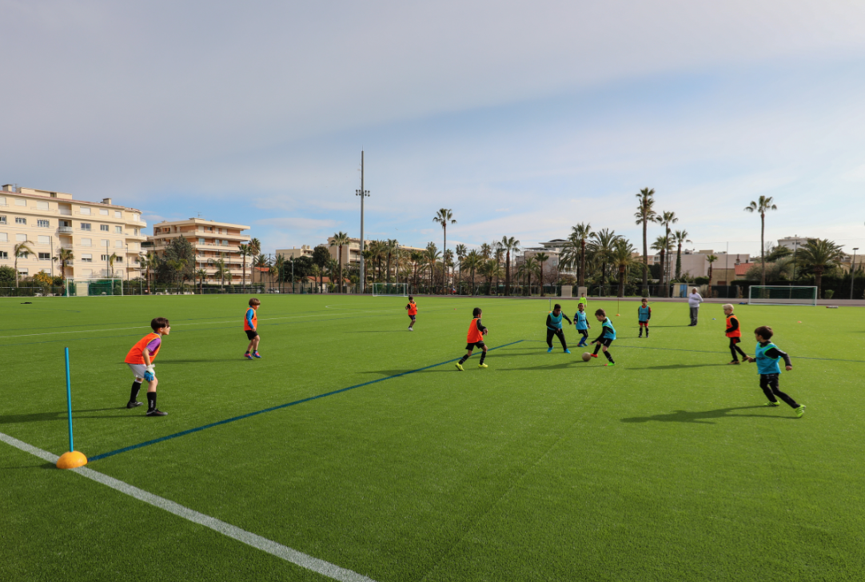
Les travaux ont également concernés la valorisation et l’embellissement des abords, espaces verts et paddock, avec notamment le remplacement des clôtures extérieures et aménagement d’espaces végétalisés, la rénovation de la distribution électrique…

La gestion du gazon
C’est la société Vert et Sport qui se charge du démontage et du remontage du gazon avant et après chaque jumping. Au total, il faut compter environ 3 semaines pour les deux étapes, alors qu’auparavant il fallait compter un mois de remise en état du terrain et un mois de prise de la pelouse. Les lés de gazon synthétique sont enroulés, grâce à une machine spécifique, et glissés dans 197 tubes en PVC de 120 cm de diamètre, stockés dans les sous-sols du Palais des Victoires (2 500 m²). C’est également le cas pour les 80 caisses accueillant les plaques de couche de souplesse (1,50 x 1,20 m chacune).
« Le coût est d’environ 130 000 euros TTC par an, soit environ la même somme qu’auparavant. Néanmoins, avec le gazon synthétique sans remplissage, nous réalisons plusieurs milliers d’euros d’économies par an concernant l’arrosage et l’entretien. En outre, les améliorations techniques permettront un gain de temps lors du montage et du démontage du jumping grâce à une plateforme indéformable par les engins et insensible à la météo, à des longrines béton prédisposées facilitant et fiabilisant les ancrages des tentes, à la distribution électrique neuve et simplifiée, aux éléments de clôtures démontables, aux portails agrandis… « précise Thierry Dubois.
Une fois le gazon et la couche de souplesse enlevés, 1 000 m³ de sable spécifique pour les pistes équestres sont rajoutés sur l’enrobé afin d’accueillir la compétition d’équitation.
Pour les compétitions de football, le terrain est homologué pour accueillir des rencontres officielles de niveau ligue et pour les catégories de jeunes jusqu’aux U19 nationaux.
Dans une seconde phase de travaux, prévue entre 2019 et 2020, les élus ont décidé de rénover les équipements annexes : vestiaires, sanitaires, tribunes (environ 200 places supplémentaires) ou encore surfaces de circulation. De plus, un nouveau local va être construit pour le club résident.

Fiche technique

Maître d’ouvrage | Ville de Cannes
Entreprise en charge des travaux | Vert et Sport
Fournisseur gazon synthétique | Eurofield
Durée des travaux | 6 mois
Coût | 4 438 100 euros dont 1 817 000 euros TTC pour le terrain synthétique
Subventions | Conseil départemental : 365 000 euros
 | Conseil régional : 200 000 euros

